崂应2028型 环境气体应急检测仪

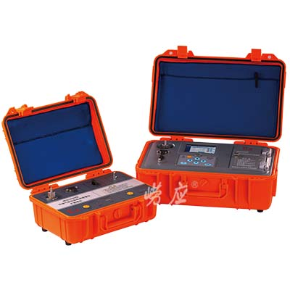
一、产品概述
本仪器是我所针对环境空气突发性事故应急检测而精心研制的新产品。适用于常规、消防或易燃易爆等场合的应急检测、浓度超限报警等；职业卫生场所有毒有害气体检测；特别适用于污染源不明确的应急事故监测。该检测报警仪技术性能指标符合国家环保局颁布的有关标准的规定，并顺利通过了国家相关质量监督检验中心的检测，防爆等级：Ex d ib ⅡB T4 Gb。应用高性能32位处理器、彩色触摸显示屏、传感器及新材料领域的高新技术，竭力为用户提供一台质量可靠、性能稳定的高品质检测报警仪。

二、执行标准
◆ GB 12358-2006 《作业场所环境气体检测报警仪通用技术要求》

三、产品特点
◆ 分PID专用和环境空气应急监测两种配置
◆ 一体化模具设计，体积小，重量轻
◆ 具有ppm和mg/m3双单位换算功能
◆ 测量数据包括平均值、峰值、TWA值、STEL值等多种浓度信息
◆ 工业级32位处理器嵌入式控制系统，彩色触摸式显示屏
◆ 整机采用防爆设计，可在常规或易燃易爆等场合使用
◆ 采用进口无刷隔膜泵，质量可靠，使用寿命长
◆ 内置大容量可充电防爆型锂电池，可连续工作10小时
◆ 方便更换和清洗的颗粒物、水分过滤装置，保护内部传感器
◆ 文件记录功能，提供现场的浓度、报警时间等信息，便于事故分析
◆ 充电器等附件直接置于主机内的储物箱内，无需任何其他附件箱
◆ 主机可同时测量8种气体组分标配为（O2、H2S、CO2、CO、NH3、CL2、LEL、VOCs），传感器可根据需
要定制调换
◆ 可选配外置的“扩展模块”与主机现场无线组网，实现不限数量的多种被测气体的同时测量

订购指南
标准配置 | 主机
可选配置 | PID光离子检测器、传感器、扩展模块、热敏打印机
选型目录 | 型号 | 功能 | 配置
选型目录 | 崂应2028-PID | 防爆设计，带PID光离子检测器，测VOCs | PID专用标准配置
选型目录 | 崂应2028型 | 防爆设计，测8种指定气体，详见（表2） | 标准配置
选型目录 | 崂应2028型 | 防爆设计，测8种选定气体（表2、3）任选 | 配任意（表2、3）选定8种传感器
选型目录 | 崂应2028型 | 标配基础加测多种气体（表3任选加测气体） | 加选定传感器与扩展模块
选型目录 | 崂应2028型 | 以上配置基础上均可加数据打印功能 | 加热敏打印机及信号线


说明：
- 以上内容完全符合国家相关标准的要求,因产品升级或
有图片与实机不符,请以实机为准, 本内容仅供参考。
2、如果您的需求与其有所偏离,请致电销售热线：400-676-5892、
客服热线：400-676-6892，或详细咨询区域销售经理,谢谢！

